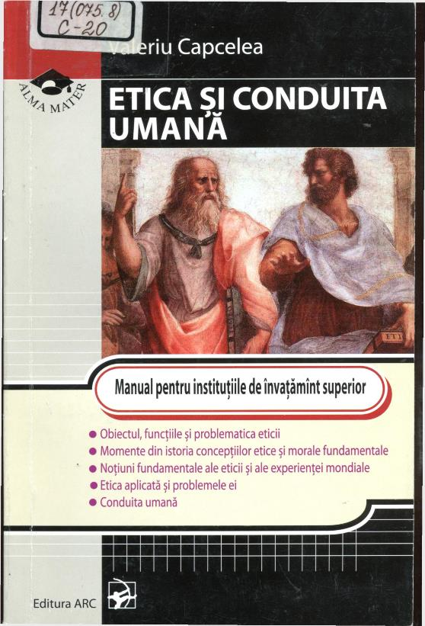

CUPRINS
Cuvînt îinainte 7
INTRODUCERE. OBIECTIVUL, FUNCȚIILE
ŞI PROBLEMATICA ETICII 9
- Geneza şi conţinutul noţiunilor de „etică“ şi „morală“.
Obiectul eticii 9
- Dimensiunea morală a personalităţii 22
- Dimensiunea morală a societăţii 26
- Particularităţile funcţionării moralei în societate 31
- Nonviolenţa - „tabu“ moral categoric 36
- Unitatea morală şi diversitatea moravurilor 38
- Paradoxul evaluării morale şi al comportamentului moral 41
- Funcţiile eticii 44
- Noţiunea de deontologic profesională şi tipurile ei 49
PARI EA ÎNTÎI. MOMEN'l'E DIN ISTORIA CONCEPŢIILOR
ETICE ŞI MORALE FUNDAMENTALE 56
Tema nr. 1. Concepţiile etice ale îndrumătorilor omenirii 56
- Concepţiile etice ale lui (Confucius 56
- Ideile morale ale lui Buddha 64
- Concepţiile etice ale lui Moise 71
- Concepţiile morale ale lui Isus Hristos 85
- învăţătura etică a lui Mahomed 95
Tema nr. 2. învăţăturile etice ale filozofilor moralei 104
- Concepţiile morale ale lui Socrate (469-399 î Hr.) 104
- Etica lui Platon (427-347 Î.Hr.) 108
- Etica lui Aristotel (384-322 î.Hr.) 110
- Concepţiile etice ale lui Epicur (341-270 î.Hr.) 114
- Sistemul etic al lui Immanuel Kant (I724-I804) 117
- Concepţiile morale ale lui John Stuart Mill (I806-I873) 121
- Concepţiile etice ale lui Friedrich Nietzsche (1844-1900) 124
- Concepţiile morale ale lui Lev Tolstoi (1828-1910) 129
- Etica lui Dimitrie Gusti (1880-1955) 132
- Etica lui Albert Schweitzer (1875-1965) 139
PARTEA A DOUA. NOŢIUNILE EUNDAMENTALE
ALE; ETICII ŞI ALE EXPERIENŢEI MORALE 145
Tema nr. 1. Noţiunile fundamentale ale eticii 145
- Idealul şi tipurile lui 145
- Binele şi răul - natura, conţinutul şi interdependenţa lor 152
- Datoria şi conştiinţa - corelaţia lor dialectică 161
- Libertatea, necesitatea şi responsabilitatea 166
- Virtutea şi viciul 172
- Fericirea, tratarea filozofică şi paradoxul ei 178
Tema nr. 2. Experienţa morală 185
- Noţiunea de „plăcere“ şi etica plăcerii 185
- Noţiunea de „util“ şi etica Iui 190
- Noţiunea de „echitate“ şi valorile ei etice 195
- Noţiunea de „milă“, esenţa şi legătura ei cu alte categorii
ale eticii 199
- Pragmatica milei şi căile de materializare a ei 203
- Noţiunea de „perfecţiune“ şi căile de obţinere a ei 208
PARTEA A TREIA. ETICA APLICATĂ ŞI PROBLEMELE EI 213
Tema nr. 1. Sensul vieţii 213
- Determinarea şi tratarea sensului vieţii umane in etică
şi în filozofie : 213
- Sensuri ale vieţii umane 214
Tema nr. 2. Violenţa 220
- Noţiunea de „violenţă“ 220
- Violenţa şi statul 224
- Nonviolenţa - categorie a eticii 225
Tema nr. 3. Condamnarea la moarte 230
1. Preliminarii 230
- Argumentele în favoarea condamnării Ia moarte 238
- Argumentele etice împotriva condamnării la moarte 242
Tema nr. 4. Eutanasia 248
- Determinarea eutanasiei 248
- Argumentele etice „pro“ .sau „contra“ eutanasiei 253
Tema nr. 5. Raţionalitatea şi egoismul 259
- Determinarea egoismului 259
- Egoismul raţionalist 264
- Limitarea egoismului 269
Tema nr. 6. Binefacerea 272
- Definirea binefacerii 273
- Critica binefacerii 275
- Binefacerea: etică sau inginerie .socială 281

PARTEA A IV-A. CONDUITA UMANĂ 285
Tema nr. 1. Locul şi rolul normelor tradiţionale
în conduita umană 285
- Tradiţiile naţionale, funcţiile lor în reglementarea
comportamentului uman 285
- Locul şi rolul obiceiului în reglementarea conduitei umane 294
- Rolul normelor de convieţuire în reglementarea
conduitei umane 300
Tema nr. 2. Politeţea, buna-cuviinţă şi eticheta 302
- Politeţea 302
- Buna-cuviinţă 309
- Eticheta 311
Bibliografie selectivă 317

Titlu: Etica și conduita umană: Manual pentru instituțiile de învățământ superior
Autor: CAPCELEA, Valeriu
Locul, editura, anul ediţiei: Ch.:ARC, 2010
Cota: 17(075.8)
Localizare: Sala de lectura N 1

